Danfoss Abdeckkappe für RLV-K Chrom (Pack. 10 St)

DanfossClimate Solutions

Eigenschaften

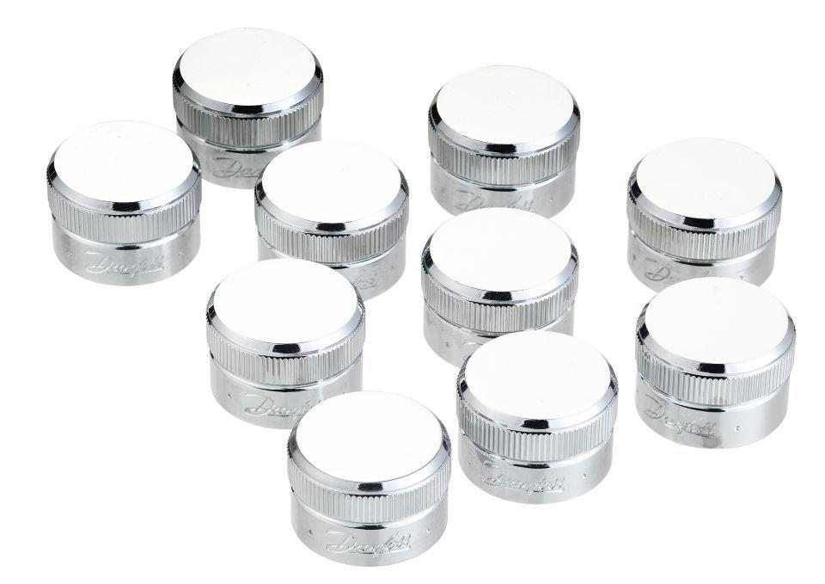

GTIN:

5702420091679

HAN:

003L0104